
«Слёзы при
расставании…»
МБ ДОУ Починковский детский сад №2
Педагог-психолог Жегулева А. Д.
2026 г.
Искусство
успокаивать ребенка:
Успокаивать встревоженного расстава-нием ребенка - довольно непростое заня-тие. Оно требует времени, терпения и уве-ренности в своей правоте.
Чтобы успокоить ребенка, нужно ему сочувствовать и верить, чт о малыш ни-чего не делает «назло», он просто пережи-вает еще непонятное ему взросление.
Три способа показать ребенку, что Вы ему сочувствуете
- Взять ребенка на руки (посадить на колени, прижать к себе), покачать, как маленького, по-гладить и сказать, что вам действительно жаль его, ведь он так сильно расстраивается.
- Подумать, от чего именно Ваш ребенок рас-строен больше всего, и сказать ему об этом (ведь сами дети чаще всего не могут расска-зать словами о своих переживаниях). Напри-мер: «Тебе так не хочется идти в садик!», или
«Ты так боишься, что я поздно вернусь!», или
«Тебе грустно, что ты остаешься один (одна) без меня…», или что-нибудь ещё, ведь каждая мама хорошо чувствует, что именно тревожит её малыша, только не всегда говорит об этом вслух.
- Выслушать все сердитые и обидные слова, которые говорит ребенок, не оправдывайтесь, ведь главное сейчас – это переживания ребен-ка, а не переживания сочувствующего взросло-го.
Важно помнить, что при расстава-нии именно ребенок нуждается в уте-шении, а вовсе не взрослый, озабочен-ный собственными переживаниями.
Успокаивая ребенка, не ждите от не-го прощений, разрешений и оправда-ний для себя!
Сочувствуя ребенку, нужно поста-раться не начать сочувствовать себе, меняясь с ребенком ролями.
Если же маме или папе самим тяже-ло дается успокоение ребенка, если они сами слишком сильно переживают и им хочется прижаться к малышу, по-жаловаться ему и утешиться около не-го, то им лучше поговорить об этом друг с другом, с хорошими друзьями, а может и с психологом.
Организация



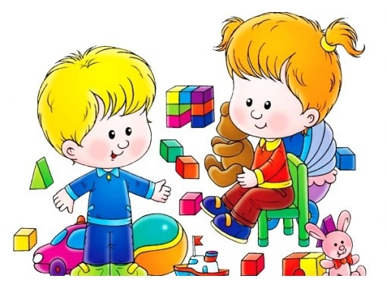
Как лучше прощаться с ребенком?
Найдите рецепт хорошего и полезного для ребенка прощания. Для этого вспомните, что вы знаете о желаниях малыша и решите чего хотите вы.

Ребенок хочет:
- Знать, куда уходит мама;
- Знать, когда она придет;
- Быть уверенным, что с ним ничего не
случится;
- Быть уверенным, что с мамой ничего не случится.
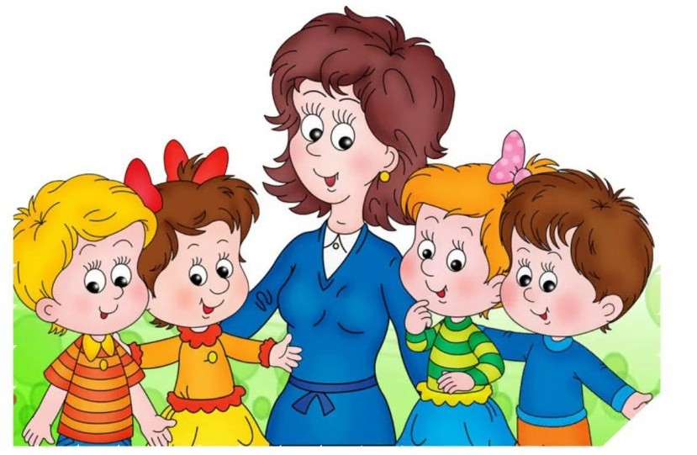

В то же время взрослый хочет:
- Обеспечить безопасность ребенка;
- Не опоздать туда, куда идет;
- Оставить ребенка в достаточно хорошем настроении;
- Вернувшись, увидеть радость встречи в глазах своего малыша.

Стратегия прощания:

- Чтобы не опаздывать и иметь возмож-ность попрощаться с ребенком, собе-ритесь на 5-10 минут раньше (больше не надо, чтобы не превращать проща-ние в самостоятельное событие дня).
- Скажите честно ребенку, куда и зачем вы идете (только очень просто, напри-мер: «Я иду в парикмахерскую, чтобы стричь волосы», или « Я иду на работу печатать на компьютере», или «Я иду к тете Лене пить чай»). Не бойтесь, что ребенок не поймет слов: спокой-ная открытая интонация подскажет ему, что то место, куда идет мама, до-статочно хорошее, и дело которое она будет делать, - полезное и приятное.·
- Скажите точно малышу, когда вы вер-нетесь. Для этого не нужно говорить время по часам. Можно сказать: « Я приду, когда ты покушаешь, погуля-ешь, поспишь». Ребенку понятнее кон-кретные описания событий, по кото-рым он определяет время.

- Расскажите сыну или дочке, с кем он останется и, главное, что будет делать: «Ты будешь с воспитателем (назвать её имя, отчество). Вы по-кушаете, потом погуляете, потом поиграете, а потом будете вместе меня встречать».
- Не сулите «призов» за то, что он вас отпускает, но если попросит ему что-то принести, не отказывай-те. Даже если ребенок ни о чем не просит, приносите ему время от времени какую-нибудь маленькую приятную вещицу (печенье, кон-фетку, яблоко, тетрадку), чтобы он чувствовал, что где-то далеко от не-го вы о нем помните и готовитесь к встрече.

